МУНИЦИПАЛЬНОЕ УЧРЕЖДЕНИЕ «УПРАВЛЕНИЕ ДОШКОЛЬНЫХ УЧРЕЖДЕНИЙ Г. АРГУН» Муниципальное бюджетное дошкольное образовательное учреждение Детский сад № 4 «Радуга» г. Аргун»

(МБДОУ «Детский сад № 4 «Радуга» г. Аргун»)

МУНИЦИПАЛЬНИ УЧРЕЖДЕНИ

«АРГУН Г1АЛИЙН БЕРИЙН БОШМИЙН УРХАЛЛА»

Муниципальни бюджетни школал хьалхара дешаран учреждени

«Аргун г1алийн берийн беш № 4«Стела1ад»»

(МБШХЬДУ «Аргун г1алийн берийн беш № 4«Стела1ад»»

Отчет о проделанной работе по реализации Единой Концепций духовно-нравственного воспитания за 2 квартал 2018 года

В целях реализации Единой Концепции духовно-нравственного воспитания и развития подрастающего поколения Чеченской Республики на второй квартал 2018 год проведены следующие мероприятия:

17 апреля 2018 года прошло торжественное мероприятие , посвященное Дню Мира в Чеченской Республики. В дошкольном учреждении тема воспитания патриотизма очень значима. Нами проведены мероприятия с целью знакомства детей с праздником _ День Мира, расширения представлений об исторических событиях нашего народа, воспитания дружеских взаимоотношений в детском коллективе, гордости за свой народ. Во всех возрастных группах провели тематические беседы с детьми и провели акцию « Мы за мир» . С родителями были проведены консультации « Отмена КТО»

С 01 апреля по 10 апреля 2018 года с детьми были проведены беседы посвященную Дню памяти и скорби в Чеченской Республики. Воспитатели рассказали детям, что в этот день жители Республики вспоминают погибших в годы депортации (1944-1957гг.) и в ходе двух военных кампаний в Чечне (1994-1995гг; 1999-2000гг.). Наши отцы и деды прошли тяжелый путь от Кавказа до мрачных степей Казахстана, Киргизии. Многим из них пришлось увидеть и ужасы двух военных кампаний в Чечне. К сожалению, мы не смогли избежать этого, но есть надежда и уверенность в том, что больше на нашей земле такого не повторится. Ради этого лучшие сыны отдали свои жизни. 9 мая 2004 года в 10 часов 35 минут в Грозном, во время праздничной церемонии по случаю Дня Победы, на стадионе «Динамо» прогремел взрыв фугаса, в результате которого трагически погиб Первый Президент Чеченской Республики, Герой России Ахмат-Хаджи Кадыров. Он отдал свою жизнь за счастливое будущее своего народа, заложив крепкий фундамент в будущее нашей Республики.

В период с 4 по 9 мая в нашем детском саду проходили мероприятия, посвященные празднованию Великой Отечественной Победы.

**Цель:** Создать условия для ознакомления детей с героическим подвигом народа в Великой Отечественной войне; укрепление нравственно-патриотических чувств дошкольников, формирование знаний о ВОВ через различные виды деятельности. Наши педагоги поставили перед собой следующие задачи: Воспитывать нравственно-патриотические чувства у дошкольников через расширение общего кругозора.

Формировать элементарные знания детей о событиях в Великую Отечественную войну на основе ярких представлений, конкретных исторических фактов, доступных детям и вызывающих у них эмоциональные переживания.

Формировать толерантность, уважение к защитникам Родины, чувство гордости . Предварительно с детьми в группах были проведены занятия, беседы о подвигах советских людей, в группах были оформлены выставки детских работ, оформлены родительские уголки .

08.05.2018 дети из старшего группа «Зайчата» участвовали в параде посвященному Дню Победы.

В течении месяца Педагог- дополнительного образования Эхиева Х.С. с детьим провела беседы посвященные месяцу «Рамадан», рассказала что Рамадан — месяц обязательного для мусульман поста (саум), является одним из пяти столпов ислама. В течение месяца Рамадан правоверные мусульмане в дневное время отказываются от приёма пищи, питья, курения и интимной близости. Длительность месяца составляет 29 или 30 дней и зависит от лунного календаря (см. Исламский календарь). Пост начинается с начала рассвета (после утреннего азана) и заканчивается после захода солнца (после вечернего азана).

16 мая 2018 года с детьми старших групп был проведен конкурс « Знаток Ислама» Дети продемонстрировали знание основ религии: читали "Фатихьа", "Ташахх1уд", делали дуа и показали, как учатся совершать намаз. По словам воспитателей, дети обучаются первым азам религии, делаются первые шаги в изучении Ислама. Кадий города Аргун, член жюри Саудди Дибиров отметил плодотворную работу воспитателей и поблагодарил их за богоугодный труд, а особо отличившихся детей поздравил с успехом и пожелал им не останавливаться на достигнутом и быть достойными истинными мусульманами и патриотами своего народа.

30 мая 2018 года была организована и проведена встреча сотрудников с имамом мечети г. Аргун Саудди Дибировым , заместитетелем руководителя Аргунского местного отделения Партия «Единая Россия» Кокку Абдулхалимовой, с помощником депутата –Али Альбековым и депутатом Парламента ЧР Хусайном Яхихановым для совместного обсуждения событий, имеющих значение для духовного развития взрослых и детей

В своей беседе Али Альбеков рассказал присутствующим о том, как глава ЧР президент Р.А.Кадыров уделяет особое внимание как социально-экономическому, так и духовно-нравственному развитию общества, делая всё для сохранения и развития обычаев, традиций и религиозных ценностей народов, проживающих в Чеченской Республике. Было отмечено, что духовно-нравственное воспитание в нашей Республике начинается не с «чистого листа», а имеет фундамент в виде позитивного воспитательного опыта, накопленного ранее при поддержке руководства Республики.Также, на встрече обсуждались вопросы важности развития у молодёжи навыков здорового образа жизни ,противостояния алкоголю, курению, наркотикам, сквернословию, насилию, негативному влиянию СМИ и рекламы. В завершении мероприятия, присутствующие на встрече подвели итог всему сказанному, отметили, что моральный облик работника детского сада должен быть на высоте, т.к. мы воспитываем будущее народа, нации и страны-детей.

Детство навсегда останется самой счастливой и беззаботной порой для многих из нас. Однако далеко не все люди могут похвастаться лишь радостными воспоминаниями о своѐм детском возрасте. День защиты детей был придуман для того, чтобы напомнить нам, взрослым, о чистоте, искренности и наивности детской души. О том, что дети нуждаются в нашей любви и защите. Что они, когда вырастут, должны вспоминать о своѐм детстве только с доброй улыбкой. 1 июня, по традиции, был подготовлен и проведен праздник для детей «В стране детства», на котором была приглашена заместитель руководителя Аргунского местного отделения Партия « Единая Россия» Кокку Абдулхалимова. На мероприятии дети с огромным воодушевлением рисовали на асфальтной дорожке. На рисунках были изображены цветы, солнце, небо и т.д. Интересные конкурсы и викторины никого не оставили равнодушным. Был проведен Флэшмоб.

Ст. воспитатель ______________ Аушева Ф.Т-С.

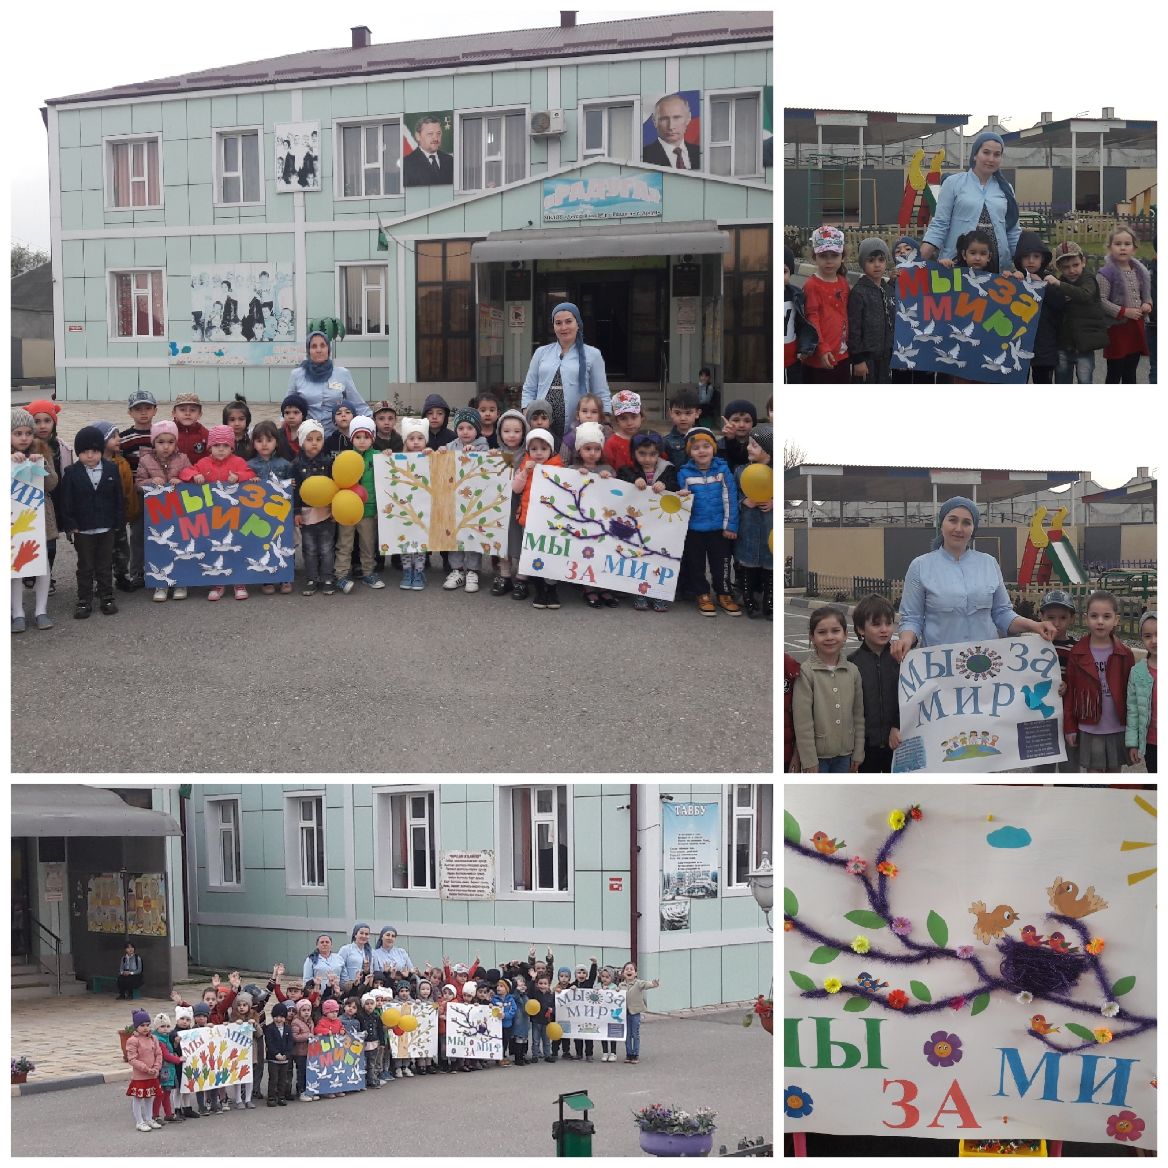 День Мира в ЧР

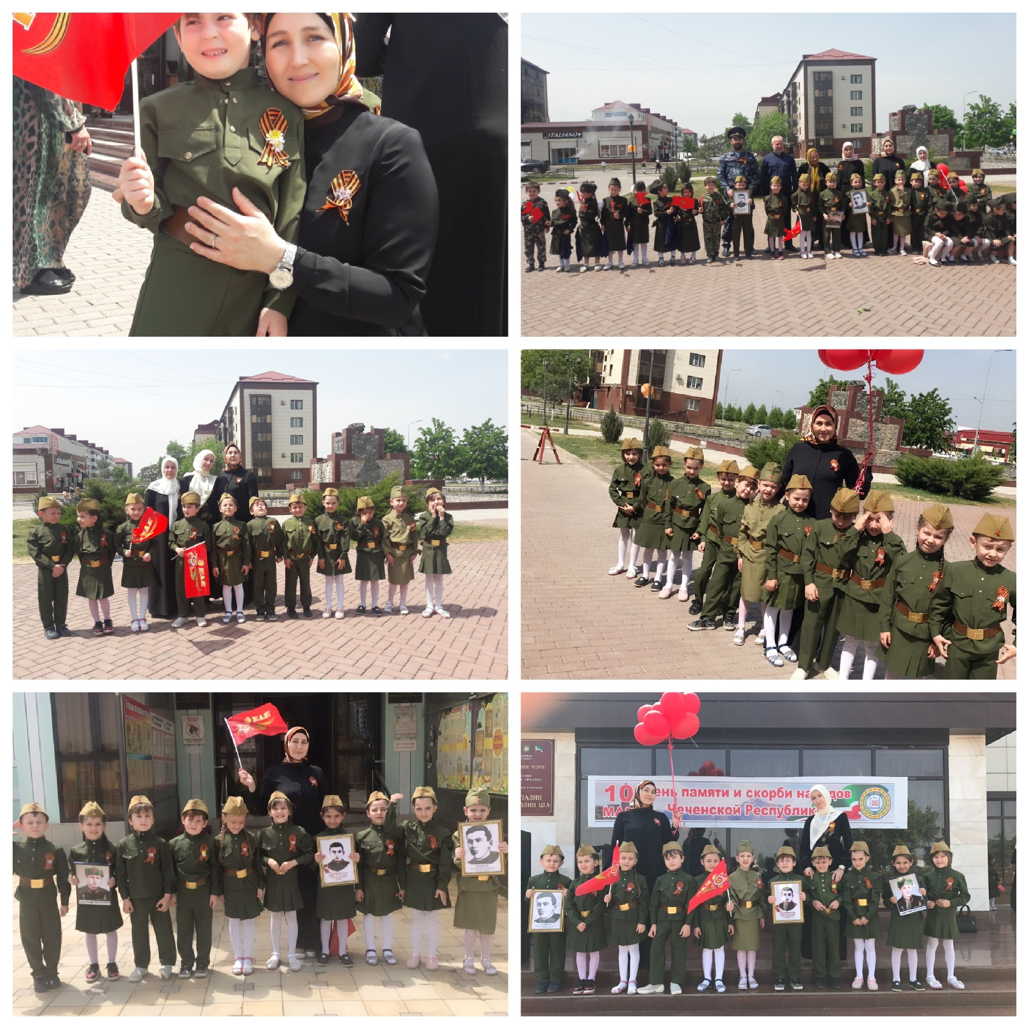 «9 Мая»

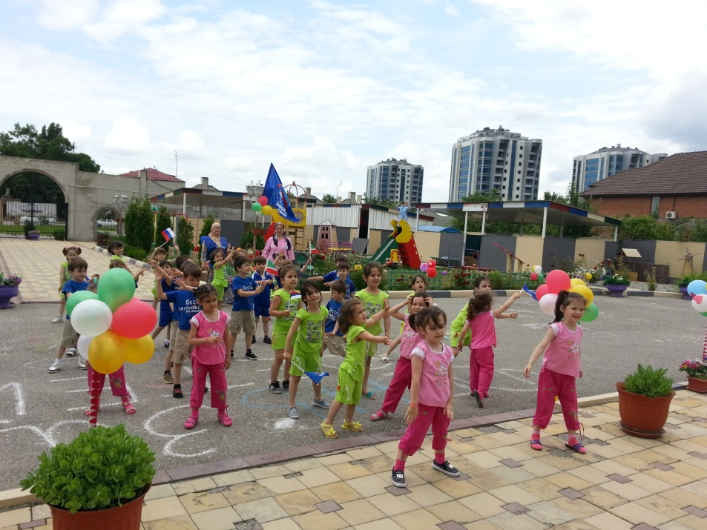

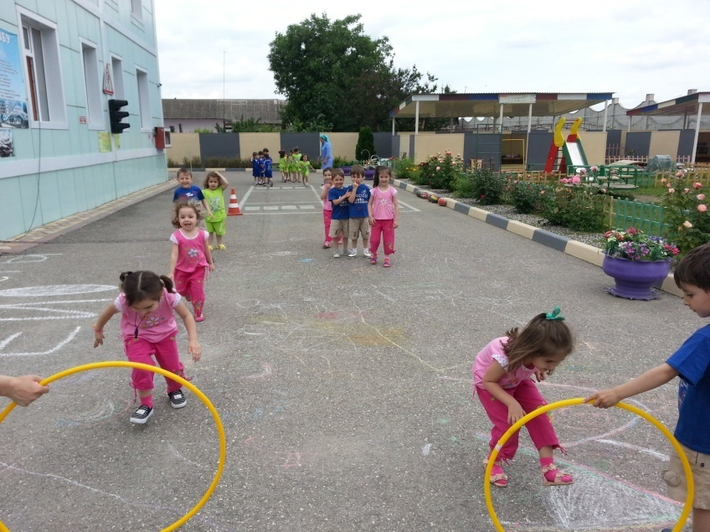

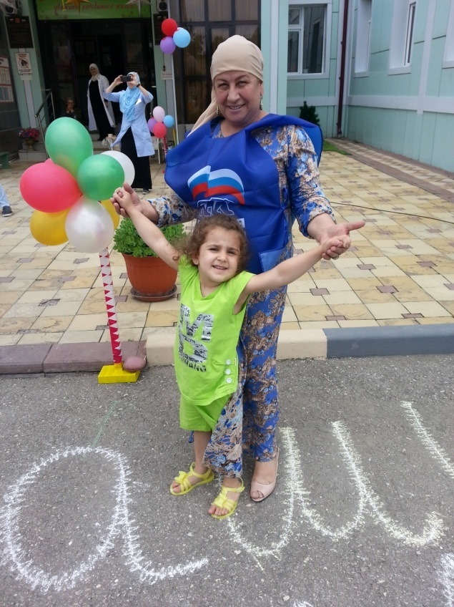

«День Защиты детей»

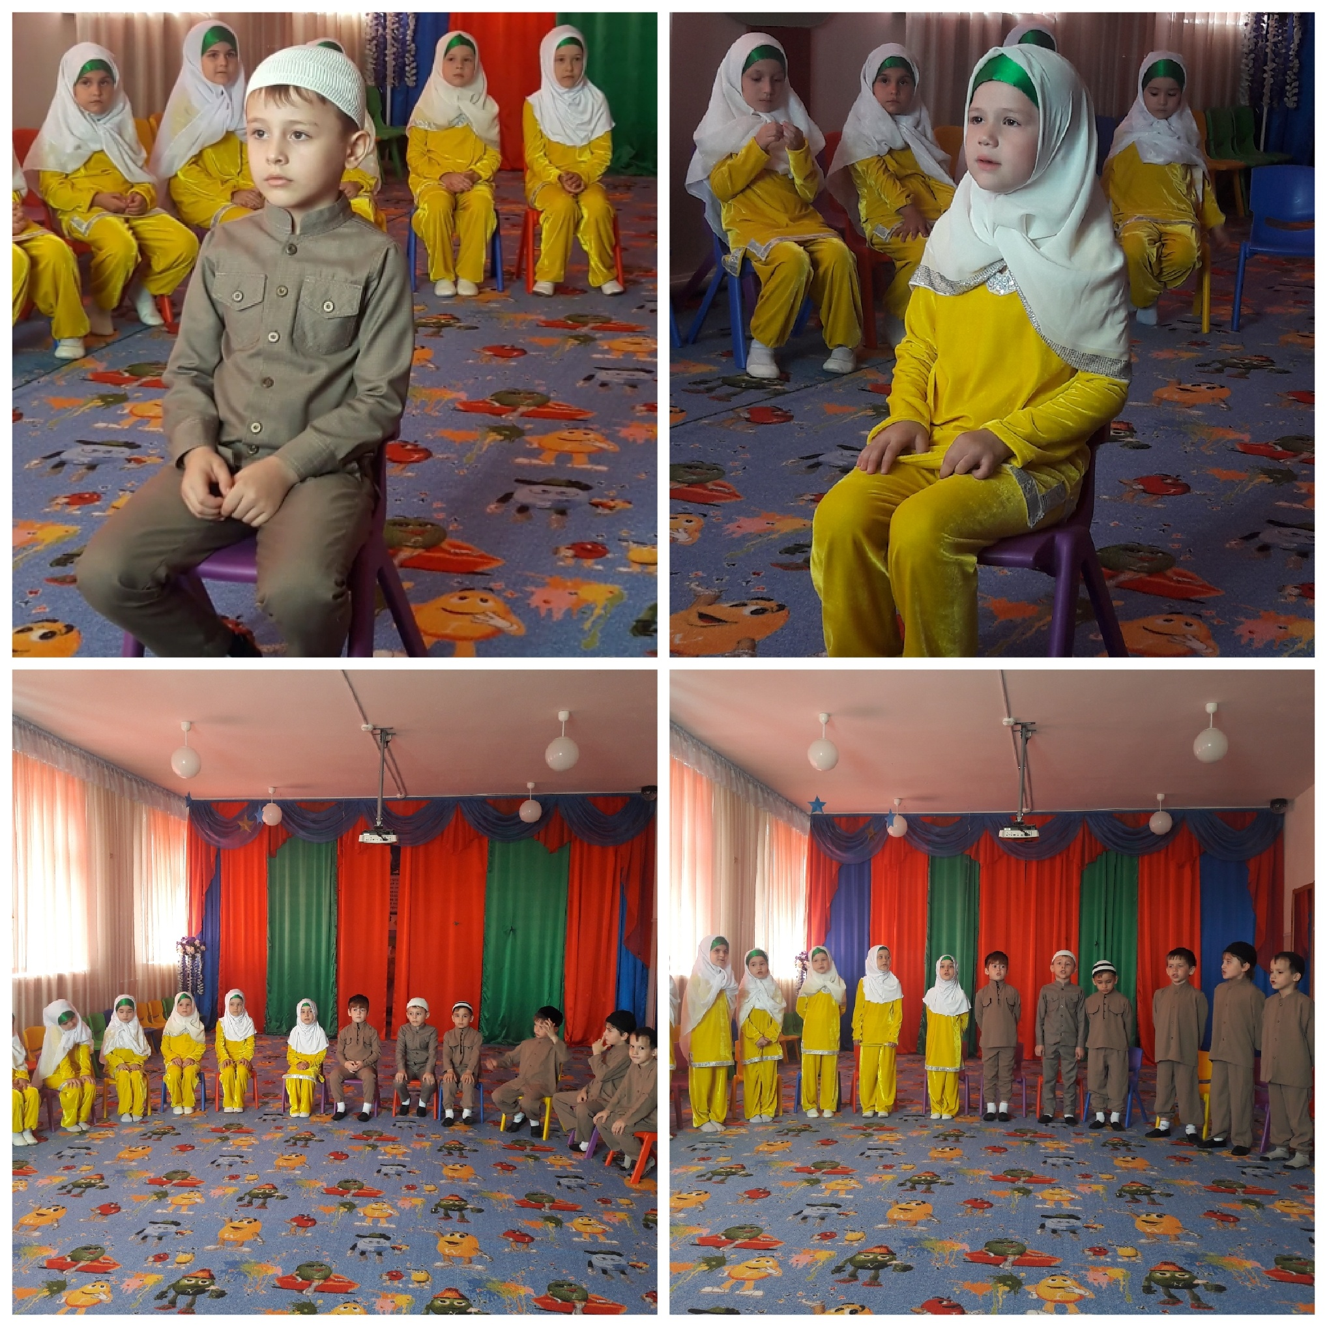 Конкур « Знаток Ислама»

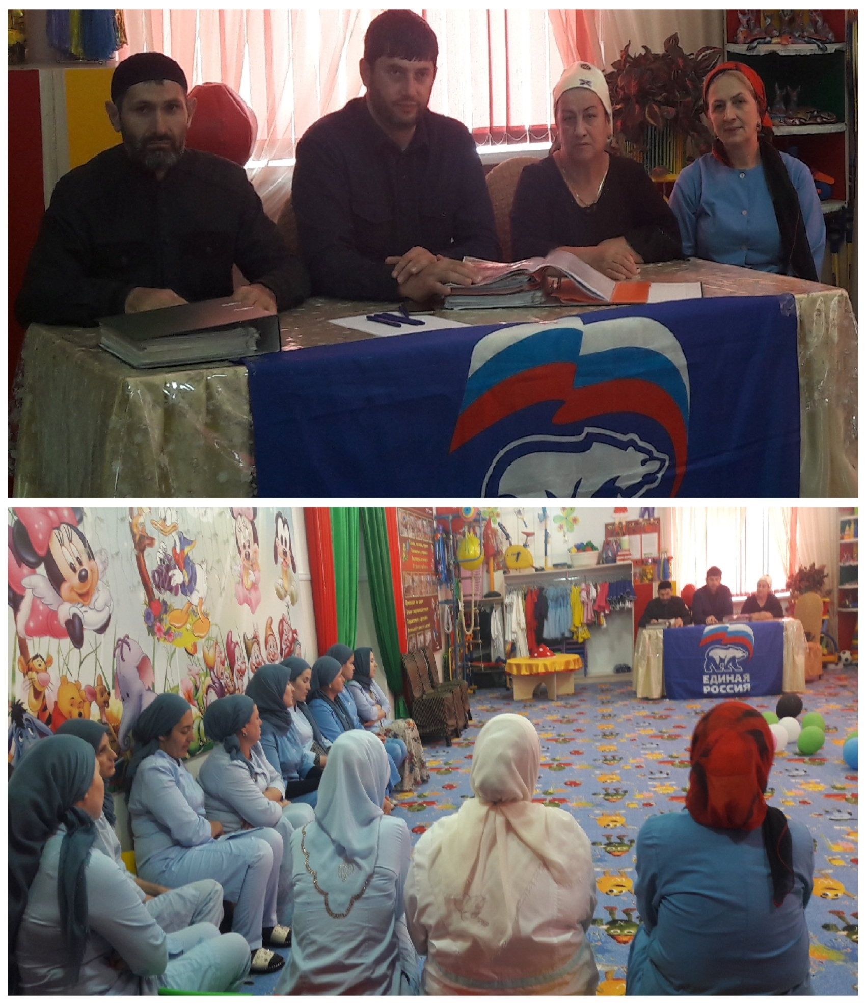

Встреча коллектива с помощником Главы, кадием и имамом г.Аргун